# 系统附加说明

目录

系统附加说明 1

软件安装与卸载方法 1

软件概览 1

软件安装-前端效果预览 1

软件卸载 2

软件的运行与开发环境 3

运行环境 3

开发环境 3

## 软件安装与卸载方法

### 软件概览

系统采用B/S架构，支持网页浏览，需下载Chrome或者Edge等主流浏览器方可访问。

### 软件安装-前端效果预览

对于前端项目，我们尚未采用自动化部署。

如果没有安装 node.js，还需要去 https://nodejs.org/zh-cn下载node.js 18.16.0及以上版本的 node.js。

首先需要打开命令行，输入

git clone <https://github.com/ali5669/Final-Chapters.git>

cd final-chapters-frontend

npm install

npm run dev

浏览器访问

<http://localhost:5173/>

若浏览器显示如下页面即代表成功安装，这证明我们的服务器尚未到期

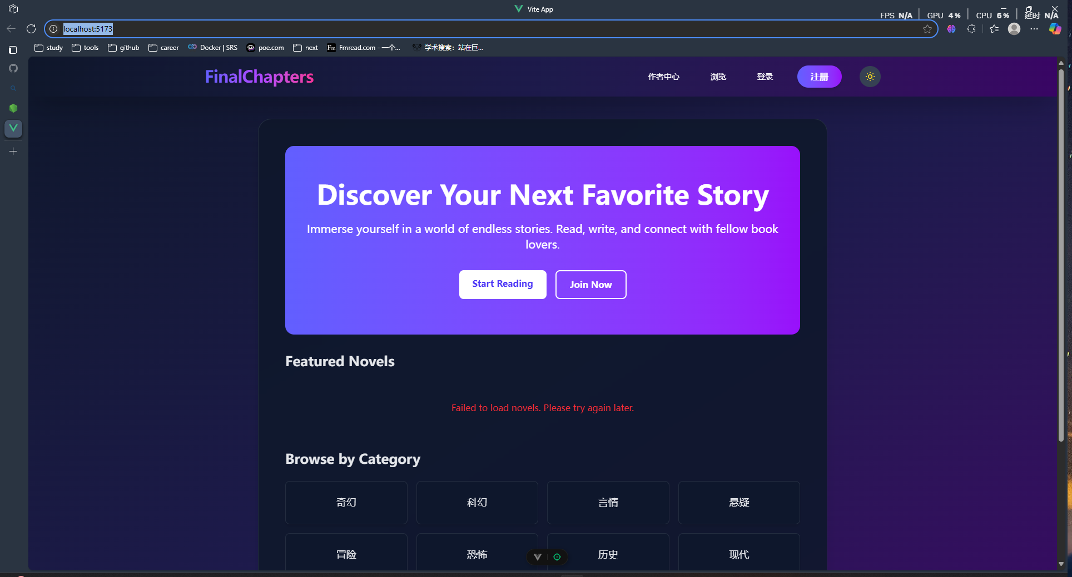

### 软件安装-后端运行

推荐在我们的服务器到期之前使用前端测试功能。

如果后端需要实际部署测试，请使用我们提供的Jar包。

首先在ubuntu22.04上安装 openJDK17

apt install openjdk-17-jdk

对于每个Jar包，可以使用如下命令运行，共5个，请根据需要替换 -jar 后的jar包

java -jar comment-service-0.0.1-SNAPSHOT.jar

当然，无法前后端联调是正常的，因为我们显式注册了 nacos 地址和数据库地址，难以更改，而且服务器安全组并没有配置外来的的IP地址权限，不推荐直接跑后端。

### 软件卸载

删除下载的 Final-Chapters 文件夹

卸载node:

1. 卸载Node.js

首先，在控制面板中找到Node.js，然后选择卸载。

2. 删除相关文件夹

手动删除以下文件夹：

C:\Program Files\nodejs

C:\Users\你的用户名\AppData\Roaming\npm

C:\Users\你的用户名\AppData\Roaming\npm-cache

3. 清理环境变量

打开系统属性，进入高级系统设置，点击环境变量，在系统变量中找到Path，删除其中与Node.js相关的路径。

4. 重启电脑

重启电脑以确保所有进程都已终止。

5. 验证卸载

打开命令行，输入以下命令验证是否卸载成功：

node -v

npm -v

## 软件的运行与开发环境

### 运行环境

#### 后端

操作系统：ubuntu 22.04 64位

依赖：openJDK17

配置：五台 aliyun 服务器 **2** 核（vCPU）**4** GiB

#### 前端

操作系统：Windows11

依赖：Node.js 18.16.0

配置：CPU-Intel 12900H I9

### 开发环境

#### 后端

操作系统：Windows11

依赖：openJDK17

配置：CPU-Intel 12900H I9

#### 前端

操作系统：Windows11

依赖：Node.js 18.16.0

配置：CPU-Intel 12900H I9